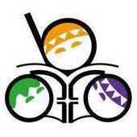 01博幼英文檢定-字母卷(自我檢定)

1. 1. E 2. O 3. C 4. V 5. J 6. d 7. B 8. n 9. t

10. q

1. 1. little 2. zebra 3. year 4. nose 5. pope 6. UNDER

7. rain 8. WINDOW 9. THANK 10. BEGIN 11. draw

12. stand 13. word 14. LIKE 15. great

1. 1. B b 2. C c 3. D d 4. E e 5. F f 6. G g 7. H h 8. I i 9. J j 10. K k 11.L l 12. M m 13. N n

14. O o 15. P p 16. Q q 17. R r 18. S s 19. T t

20. U u 21. V v 22. W w 23. X x 24. Y y 25. Z z